南投縣105年度提升英語教學成效計畫
子計畫一：充實英語教學設備成果報告
執行成效
（一）改善現有英語聽力設備數量、功能不足，且將逾耐用年限的情況。
（二）改善經濟弱勢學童在家無法學習英語聽力的困境。
（三）克服家境因素，讓有心學習英語的學童，在家可以練習英語聽力、學習英語，大幅提升英語聽力學習成效。
（四）充實資訊教學設備來活化英語教學，並達到提升學生英語學習興趣．
（五）學生平時可以透過多媒體運用，改善聽說教學，配合教學用具之補強，強化聽、說能力之培養，增加英語練習的機會。
（六）經由多媒體的使用，老師可以更快速更有效率了解學生的學習問題，帶動學生積極學習的動機。
（七）建構英語教師情境，布置能讓學生沉浸英語情境當中，進而提升英語學習興趣。
（八）透過設計大圖輸出布置出主題教學內容，讓英語學習更加生活化，提供多元學習機會，促發學生學習興趣。
（九）藉由英語圖書固室內容的趣味性，讓學生想授顧室之去位學習經驗，並由聆聽英語故事獲得之愉悅感內化對英語早期學習的信心，終而對英語產生永久學習的興趣。
（十）學生可延伸課堂的學習內容，運用營造之英語環境，進一步延伸英語學習的機會。
南投縣105年度提升英語教學成效計畫
子計畫二：舉辦英語學習活動成果報告
執行成效
(一)涵養學生學習英語興趣及良好學習態度，並學會尊重多元文化，以擴展其世界觀。
(二)實施階段性英語培訓課程，提升學生基本英語聽、說、讀、寫能力。
(三)透過暑期英語營的學習環境，讓學生在語言、品德、休閒、體育、群育的環境下快樂學習英語。
(四)鼓勵學生於暑假期間從事正當休閒活動，並提供生活化英語課程，提昇學生對英語學習的興趣，厚植英語基本能力。
(五)增進學生口說表達機會，學生口說能力更加流暢。
(六)整合各方資源，辦理優質英語教學活動，以多元活化的方式來規劃課程，讓課程更加活潑，引起學生高度的興趣。
(七)多元的學習與體驗活動，提供學生體驗機會，使英語的學習更富成就感，獲得內在的學習樂趣與動力。
(八)脫離傳統英語教學的巢臼，學生從故事中、書香中、歌唱等活動中快樂學習。
（九）讓學生認識本國與外國文化習俗、國際文化，提升學生多元文化的包容力。
（十）以英語及生活情境環境培養學生英語學習興趣，並瞭解英語在日常生活中的應用增進英語學習成效。

二、執行成果照片及說明
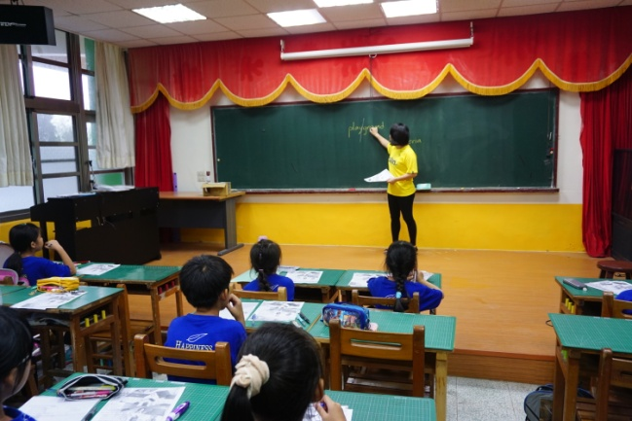 | 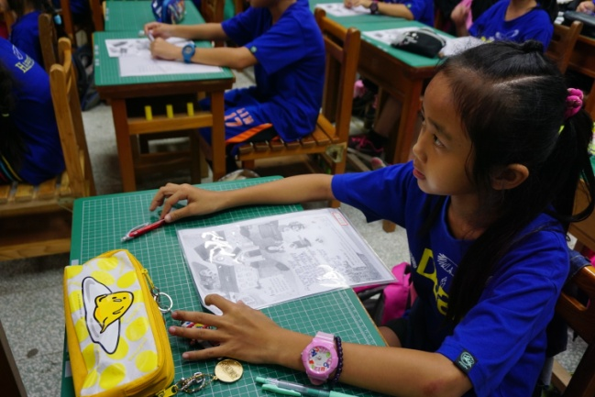
單字正確發音練習。 | 學童正專注聆聽學習。
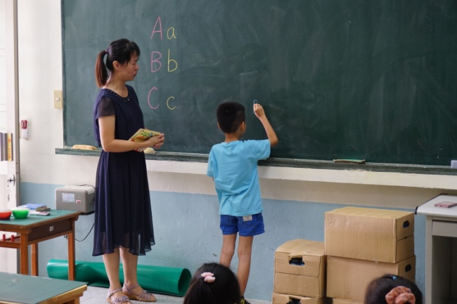 | 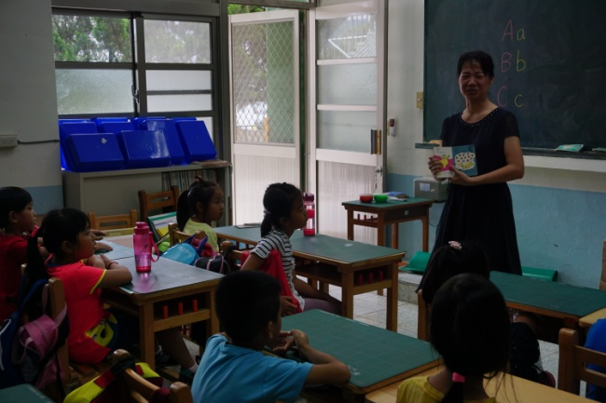
字母辨識練習。 | 英語韻文朗朗誦念。
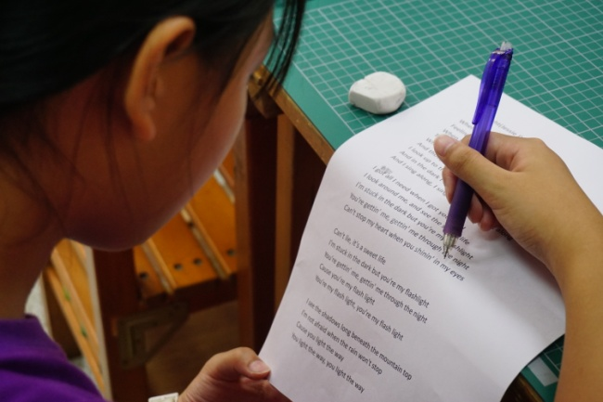 | 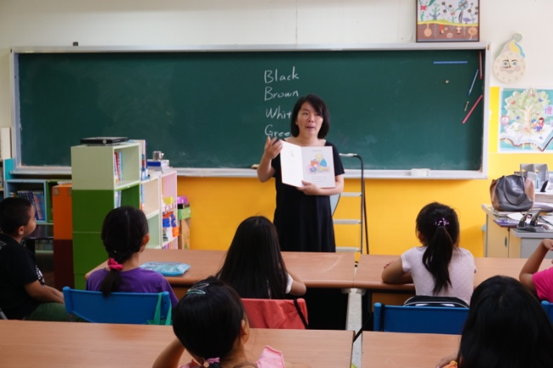
學童認真讀著英語故事。 | 英語繪本導讀活動。
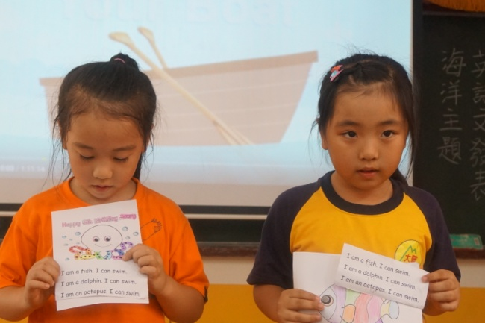 | 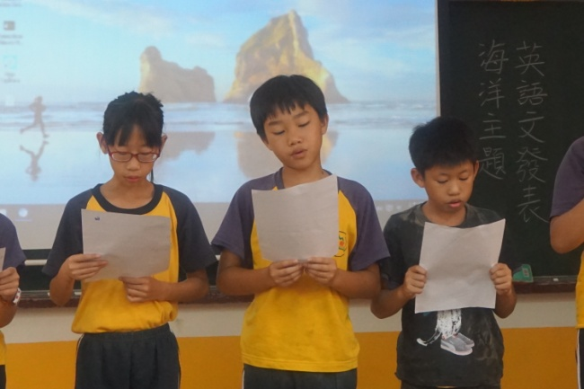
學童上台發表簡單英語生活會話。 | 英語歌曲歡唱。
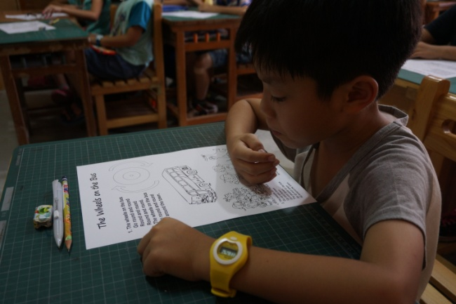 | 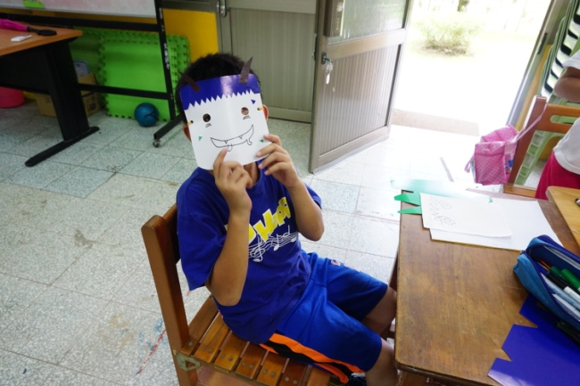
要唱好英語歌曲，先學會歌詞內容 | 學童展示著自己製作的表演道具。
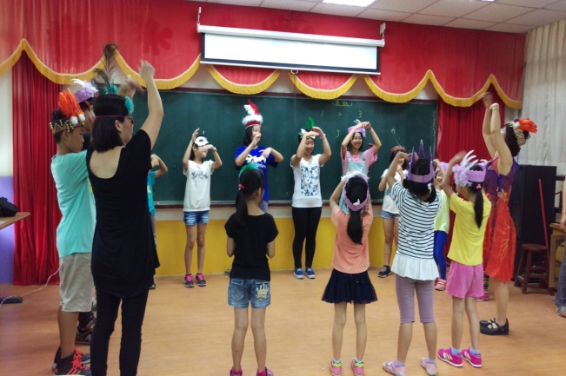 | 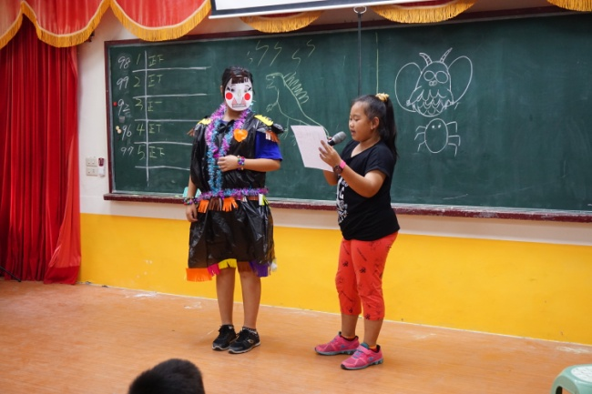
英語歌曲帶動唱。 | 英語迷你劇場發表。

